**รายชื่อผู้เข้าร่วม และอีเมล์**

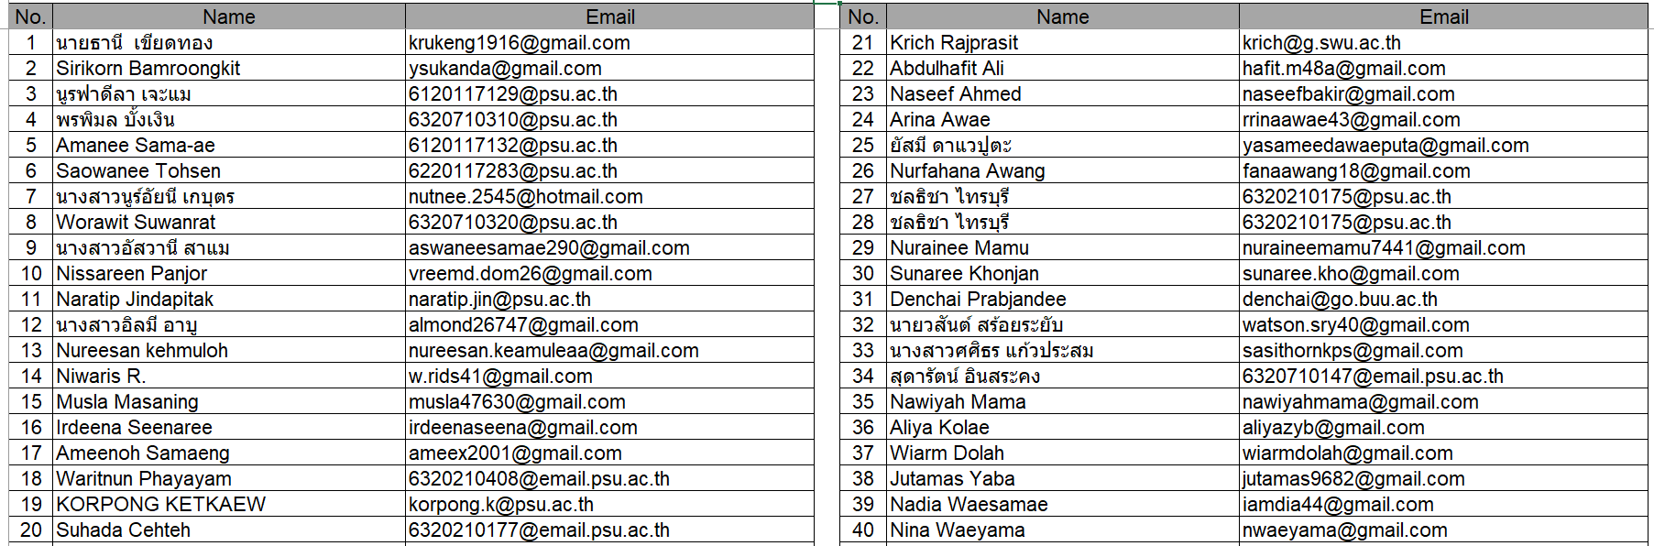

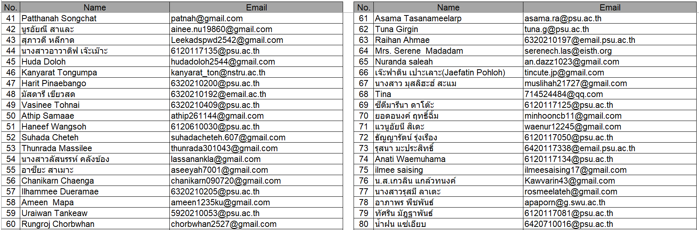 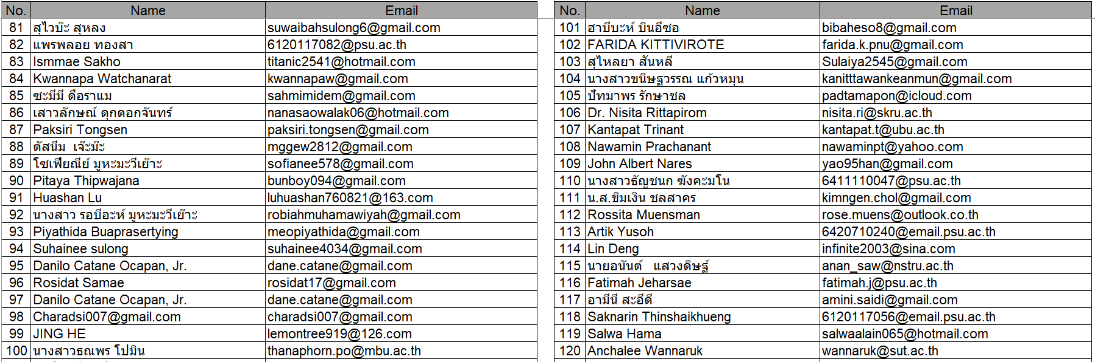 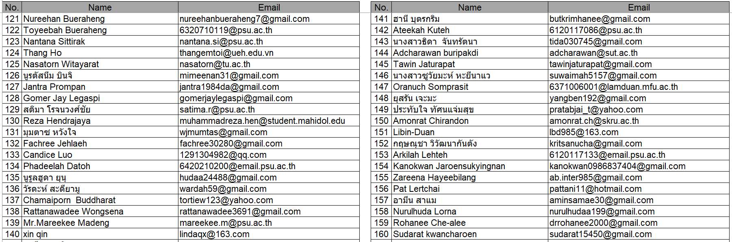 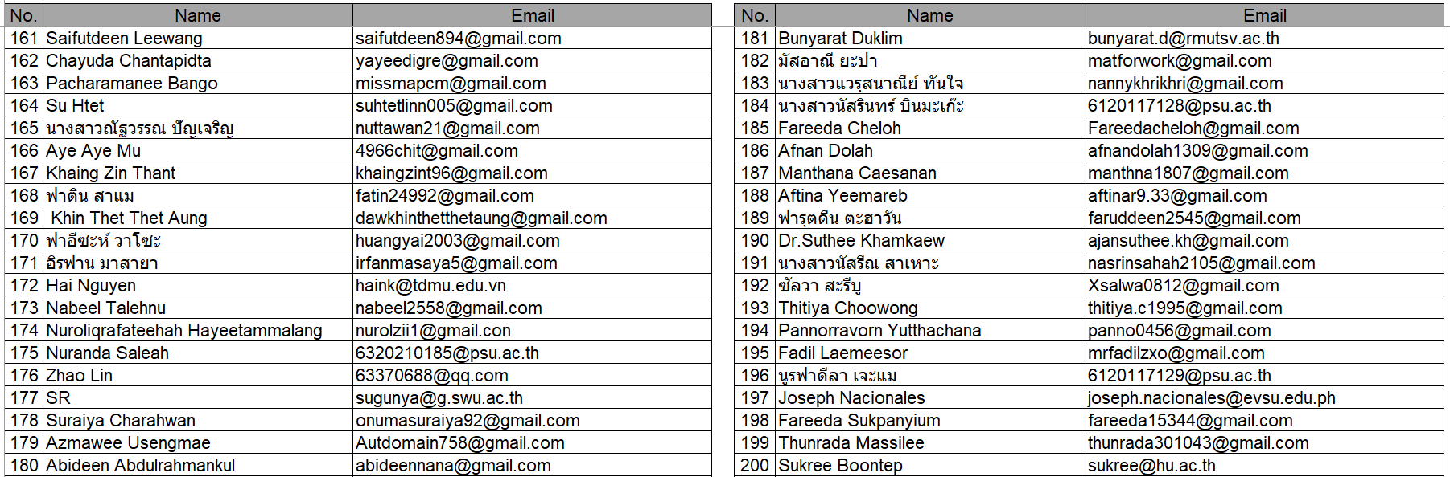 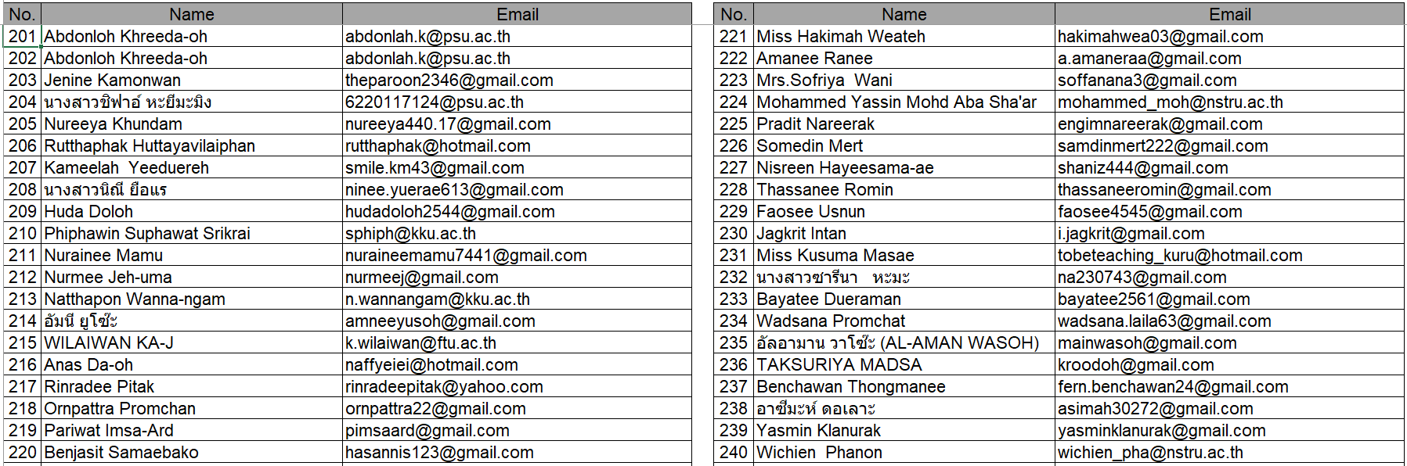 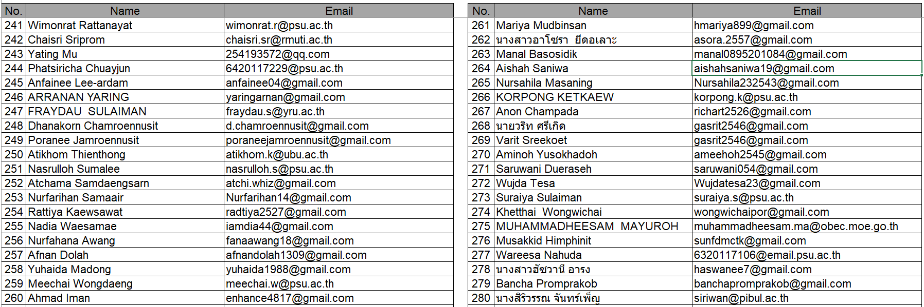 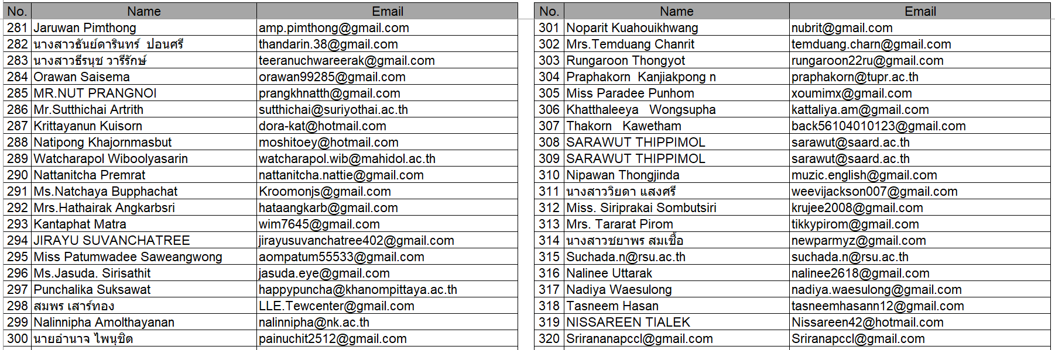 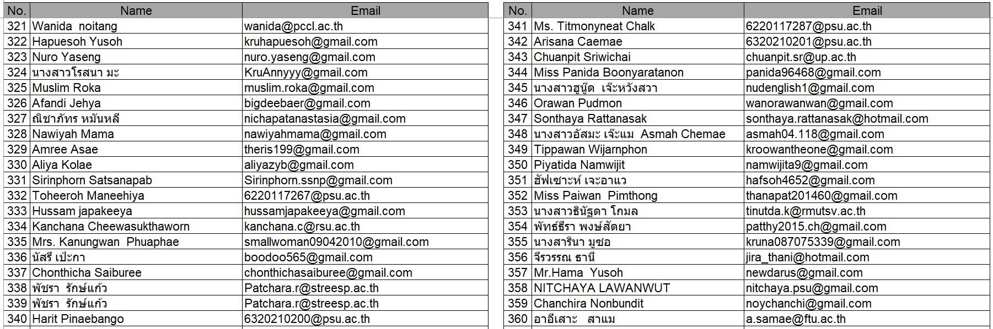 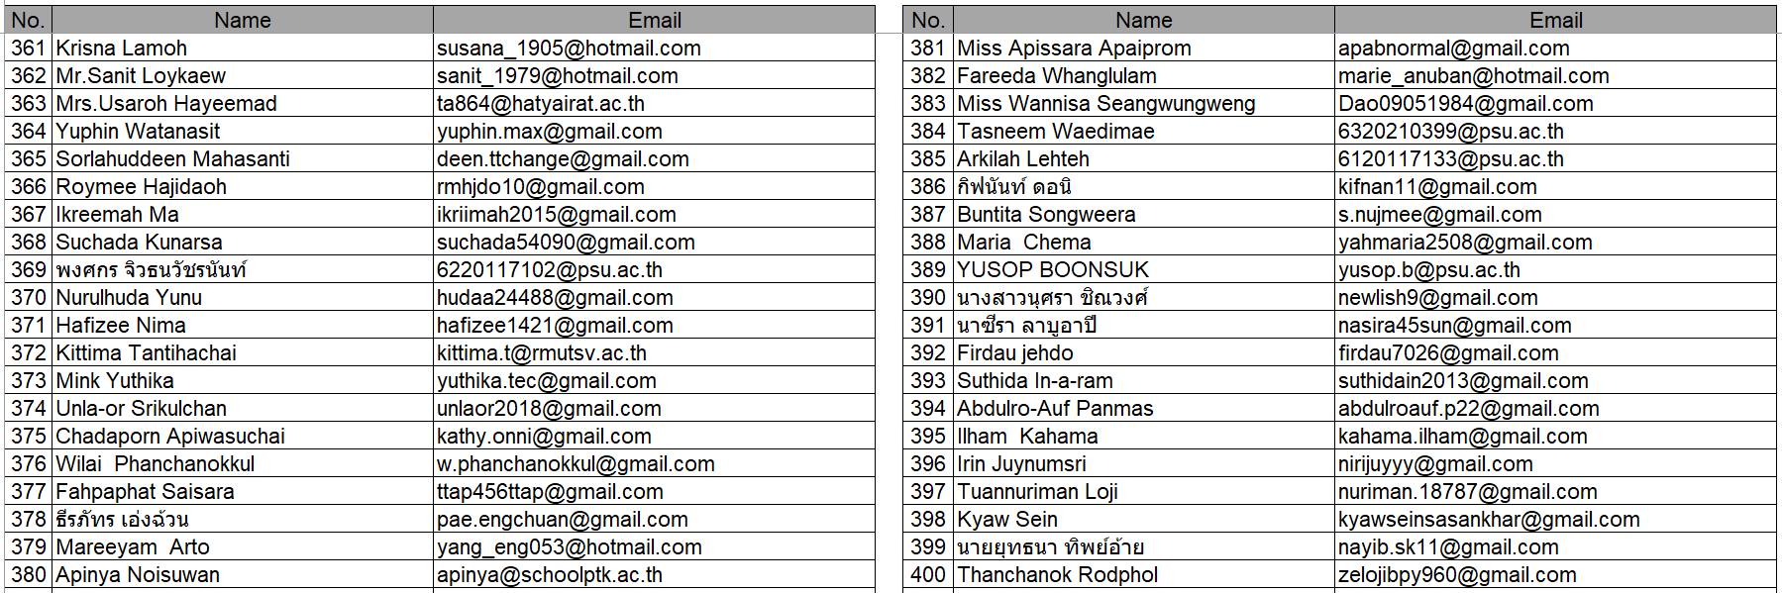 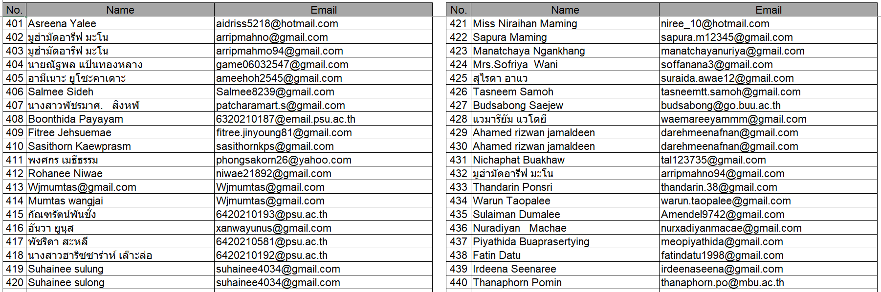 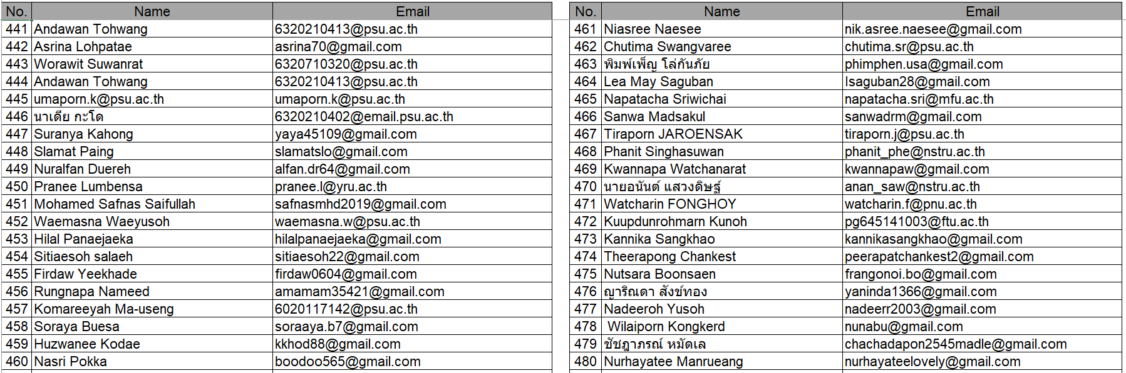 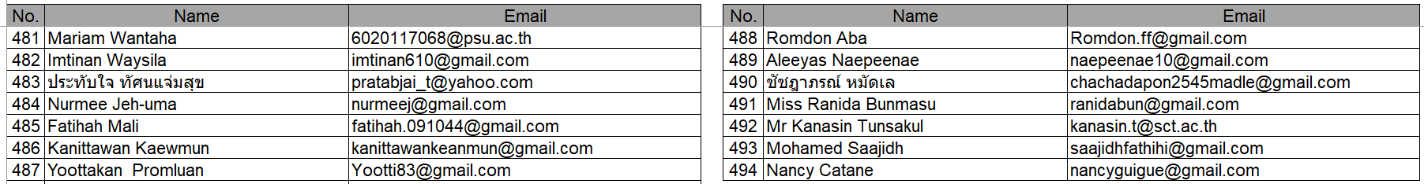

ข้าพเจ้า ผศ. ดร.ยุโสบ บุญสุข ในฐานะหัวหน้าโครงการขอรับรองว่ารายชื่อผู้เข้าร่วมด้านบนได้เข้าร่วมกิจกรรม Virtual Visiting Professor ที่จัดขึ้นเมื่อวันที่ 15 กันยายน 2564 จริง

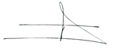

(ผศ. ดร.ยุโสบ บุญสุข)

17/09/2564